**help** → comando ayuda

**workspace** → mirar cuales están creados

-a “nombre que quieres” → crear un

**ifconfig**

nmap (es el mismo comando, la diferencia es que los datos los guarda en una BBDD)

⇒ **db_nmap**

–DESPUES, puedes poner **hosts,** y te sale de una forma diferente y detallada, también **services.**

BUSCAR VULNERABILIDADES: **vulns**

**search vsftpd type:exploit platform:linux**

si encuentra vsftpd y luego filtrar por categorías con type y plataform

-se muestra numerada cada modulo encontrado,

→para seleccionar uno podemos usar **use**

**use 0**

**use “ruta” (sin comillas)**

antes de realizar el exploit tengo que configurarlo

**show options**

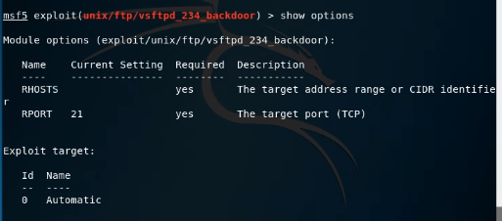

**→rhost:** ver si son requeridos

**→rport**

dar valor a variable (CURRENT SETTING)→ set RHOSTS 10.110.0.251



**show actions**



**show payloads**

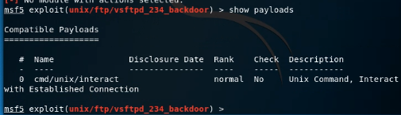

**Para ejecutar los exploits**

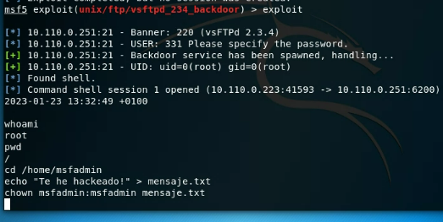

**ya dentro haces lo que te da la gana**

**sessions->** pa ver que sesiones tengo activas

salir del modulo **→ back**

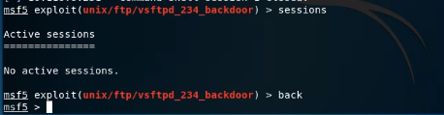

**check→**comando para ver si el exploit se puede realizar “no compatible con todos”